供应商网上报名操作步骤
1.打开三门峡公共资源交易中心网站，点击登录业务系统。网址：http://www.smxgzjy.org/
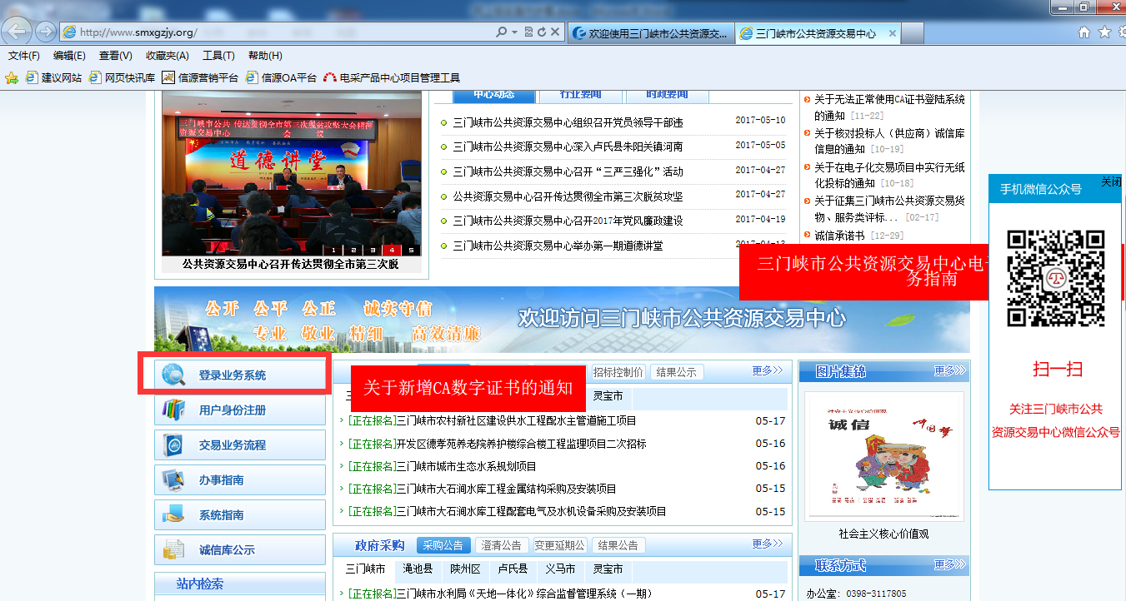
2.点击登录业务系统，进入登陆页面（未注册的供应商请提前注册）
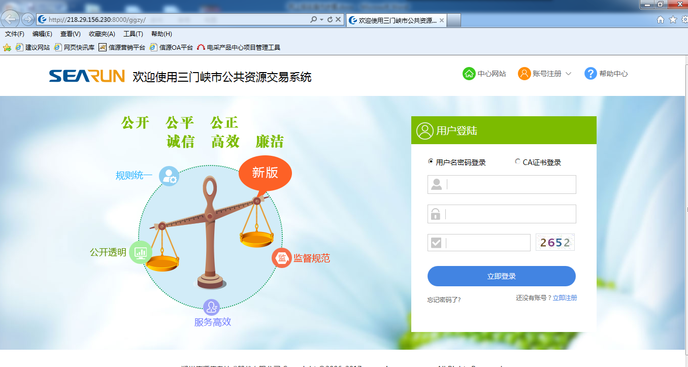
3.输入用户名和密码以及验证码，登录系统。（注：如果账号绑定CA后请用CA登录）
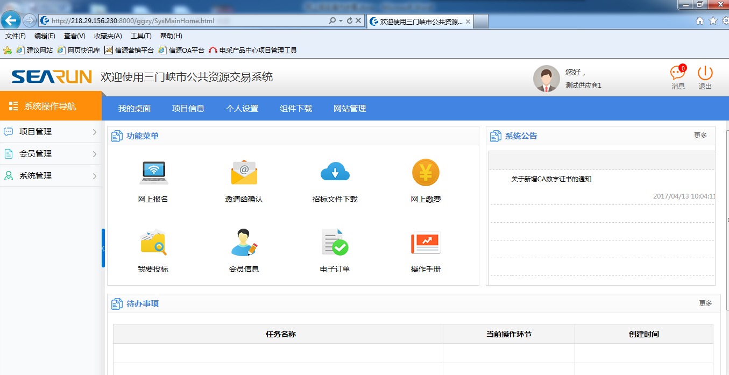
4.点击网上报名，进入项目信息页面，如下图所示
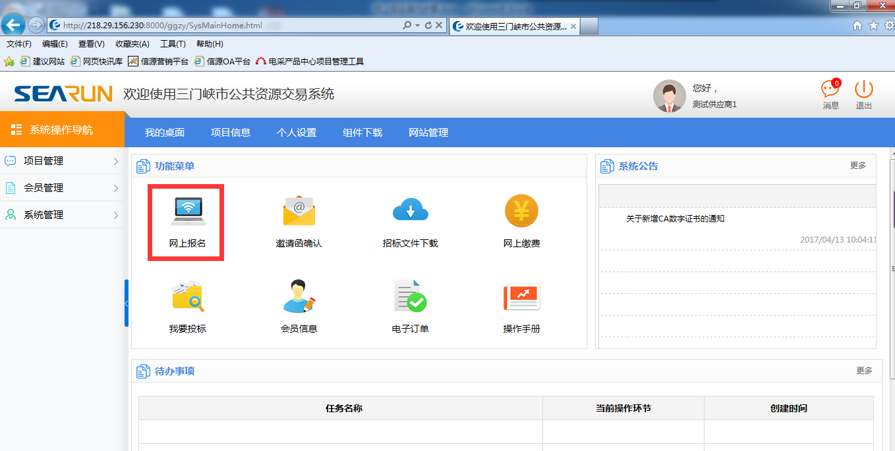
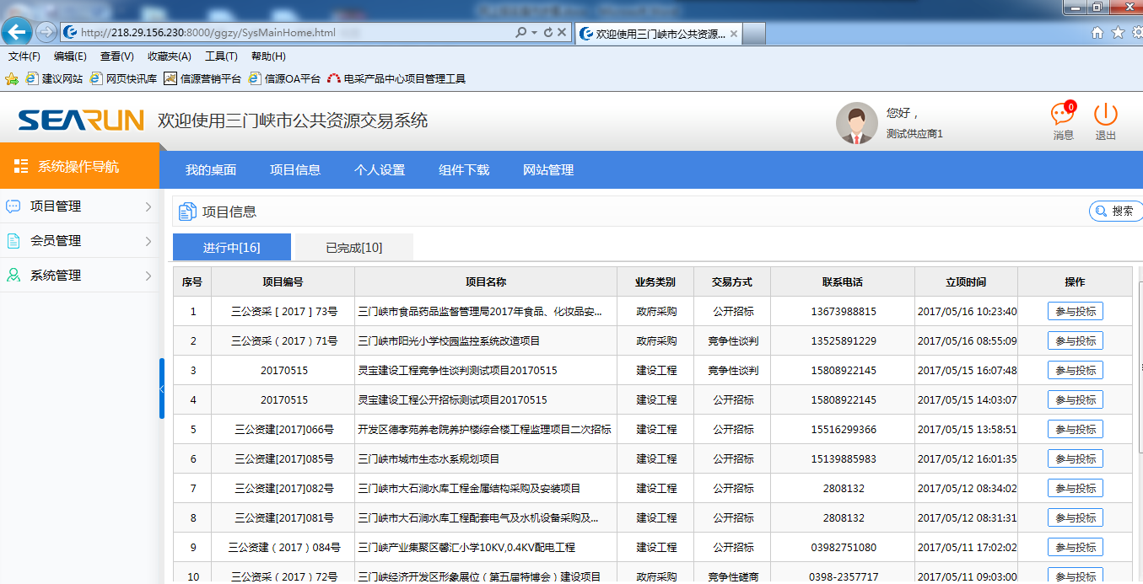
5.选中想要报名参加投标的项目，点击参与投标按钮，进入项目基本信息页面。
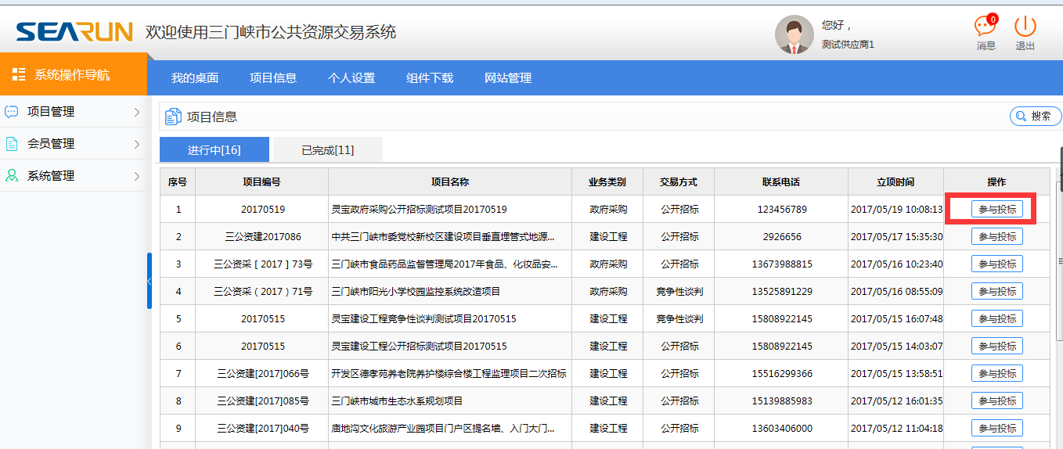
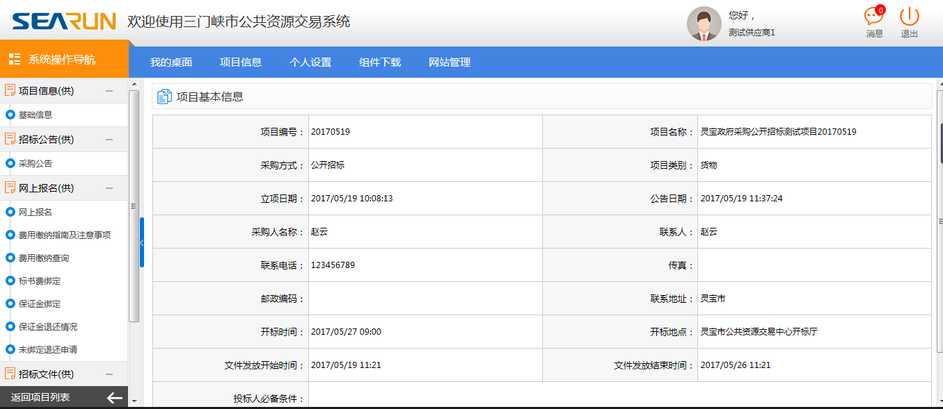
6.点击左侧蓝色节点查看基础信息和采购公告，点击蓝色节点网上报名，进入报名信息页面，点击报名申请按钮，进入报名信息填写页面。

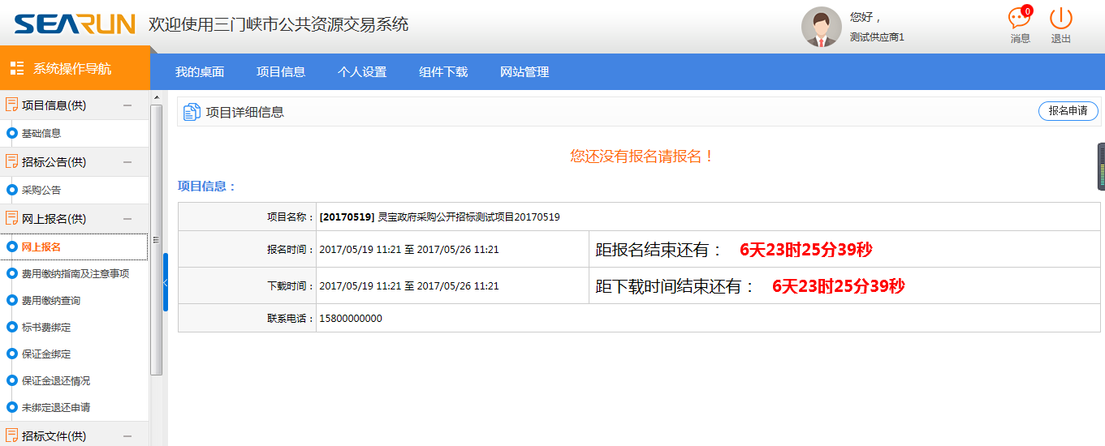

7.录入报名信息，选择报名标段，确认无误后点击提交按钮。注：请注意联系方式畅通保证能及时联系。
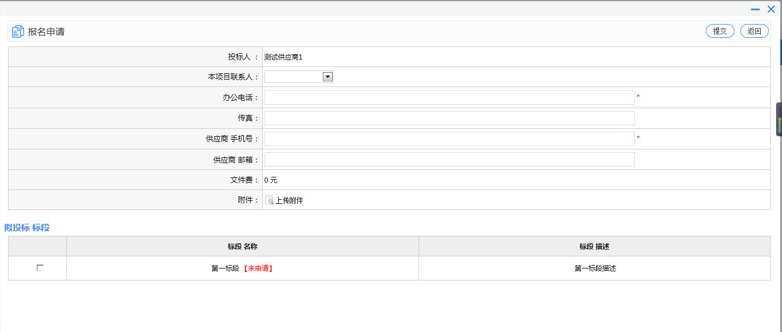
8.报名结束后，请及时前往中心缴纳标书费和保证金，交易中心财务人员确认标书费和保证金缴纳过后，方可网上下载招标文件，否则无法下载（标书费免费除外）。注：后期会上线银行接口，支持网上支付标书费和保证金，具体以交易中心通知为准。
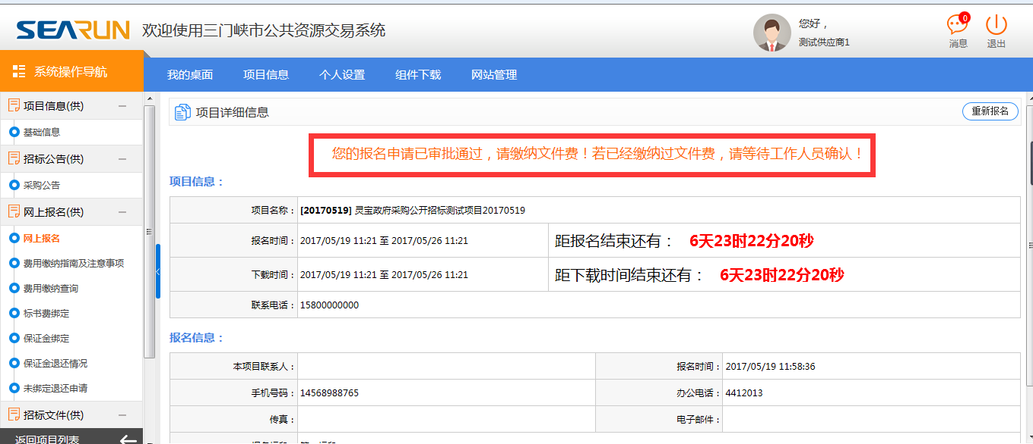
9.确认标书费缴纳成功之后，登录系统。点击左侧采购文件下载节点，进入下载招标文件页面。点击右侧下载文件按钮，展示出所报名标段的招标文件及附件，点击文件下载和附件下载即可。注：下载时间有限，请在下载时间结束之前下载，否则后果自负。
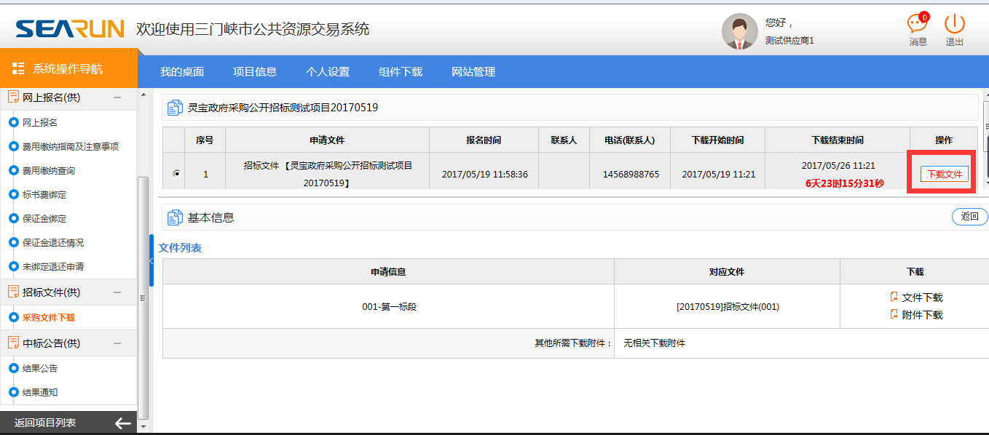

10.制作投标文件等待开标时间，前往交易中心参加开标评标。注：及时关注网站公告变化，注意是否有变更公告和流标公告发布。

11.开评标结束后，注意查看网站结果公告，也可以登录系统查看参与投标项目的结果公告。如图所示：
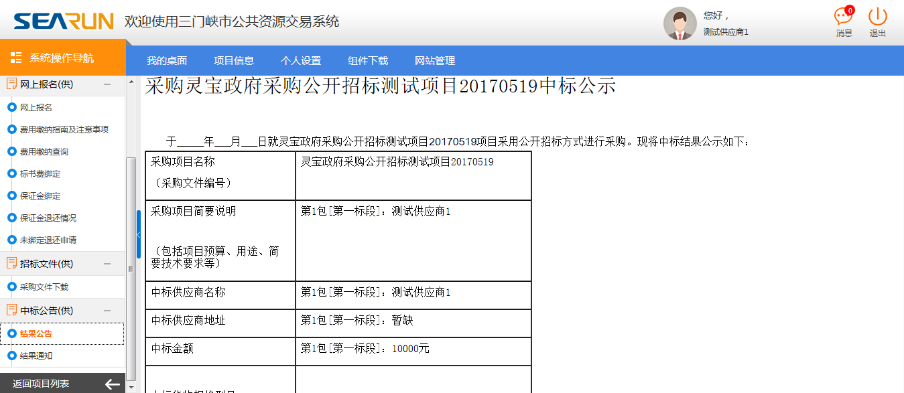

12.公示期结束后，可以查看中标通知，如下图所示，点击结果通知可查看详细结果通知书。
